

**Alumno:**

David Edgardo Nuñez – 21521086

**Catedrático:**

Ing. Juan Carlos Zepeda

**Asignatura:**

Estructura Datos II

**Resumen:**

Capitulo #3

Dispositivos de almacenamiento

**24 de Enero del 2019**

**Discos**

La **unidad de disco duro** o **unidad de disco rígido** es el [dispositivo de almacenamiento de datos](https://es.wikipedia.org/wiki/Dispositivo_de_almacenamiento_de_datos) que emplea un sistema de [grabación magnética](https://es.wikipedia.org/wiki/Grabaci%C3%B3n_magn%C3%A9tica_digital) para almacenar [archivos digitales](https://es.wikipedia.org/wiki/Archivo_(inform%C3%A1tica)). Se compone de uno o más [platos](https://es.wikipedia.org/wiki/Plato_(disco_duro)) o discos rígidos, unidos por un mismo [eje](https://es.wikipedia.org/wiki/Eje_(disco_duro)) que gira a gran velocidad dentro de una caja metálica sellada. Sobre cada plato, y en cada una de sus caras, se sitúa un cabezal de lectura/escritura que flota sobre una delgada lámina de aire generada por la rotación de los discos. Es [memoria no volátil](https://es.wikipedia.org/wiki/Memoria_no_vol%C3%A1til).

**Organización de los discos**

La información se almacena en el disco duro en sectores y pistas. Las pistas son círculos concéntricos divididos en sectores, cada sector contiene un numero fijo de bytes y se agrupan en clusters.

Los sectores no son físicos sino lógicos y no son iguales en todos los discos, varia en función del tamaño del disco y sistemas operativos instalado, que es quien divide los sectores.

El principal sector del disco duro es denominado sector de arranque suele ser el primer sector del primer disco. Aquí el sistema operativo guarda la información que debe cargarse el arranca el equipo.

La preparación del disco se puede hacer de dos formas, Formateo a bajo nivel, que establece las pistas y los sectores en el disco, la otra forma es el formateo a alto nivel, graba las estructuras de almacenamiento de ficheros y la FAT.

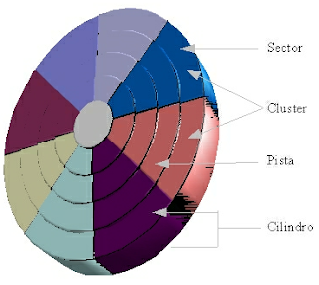

**Funcionamiento del Almacenamiento magnético**

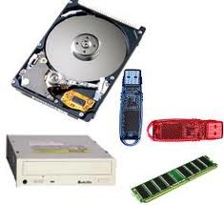Los dispositivos magnéticos, en cambio, almacenan permanentemente la información, aunque la computadora no esté funcionando. Además, tienen otras ventajas: son más baratos y tienen una mayor capacidad de almacenamiento. Solo tienen un inconveniente importante: funcionan con mucha más lentitud que la memoria RAM.

Con el fin de aprovechar las ventajas y evitar, en lo posible, los inconvenientes de los dos sistemas de almacenamiento, la mayor parte de la información con la que trabaja una computadora esta almacenada en soportes magnéticos, como el disco duro, las cintas o los disquetes. Cuando se tiene que trabajar con una información concreta, se traslada ésta desde el dispositivo magnético a la memoria, que tiene un tamaño mucho más reducido, para hacer más asequible el precio de la computadora. Cuando se realiza esta operación se dice que la información se ha cargado en memoria.

Un disco magnético esta conformado por ciertos platos lo cual conforman el cilindro donde en cada plato contienen pistas que se dividen en sectores, donde podemos almacenar la información. La cantidad de platos pistas y sectores varía dependiendo del tamaño o la capacidad del disco en sí.

Llegamos al punto donde el Disco Magnético se conforma por:

* Platos
* Pistas
* Sectores
* Cabezal

Donde los brazos son los que dan lectura y escritura a los platos, donde los brazos tiene una parte llamada “Cabezal de lectura y escritura ” la cual sería la parte más importante de ello ya que es por la cual como el nombre lo dice se utiliza para escribir y leer bytes o información en el plato para almacenar la información.

Se llama tiempo de acceso al tiempo que tarda un dispositivo magnético en empezar a leer los datos almacenados en él. El tiempo de acceso se mide en milisegundos y es mucho más elevado que el de las memorias electrónicas que se mide en nanosegundos.

Se denomina velocidad de transferencia a la velocidad con la que un dispositivo magnético traslada los datos a la memoria. La velocidad de transferencia se mide en megabytes por segundo.

En ciertos casos los discos son manejados por un administrador de archivos el cual usan La tabla de asignación de archivos con siglas en ingles FAT. La tabla FAT contiene una lista ligada de todos los cúmulos, donde un cumulo es número fijo de sectores contiguos, de un archivo ordenados de acuerdo con el orden lógico de los sectores que contienen.

(Fork, 1992)

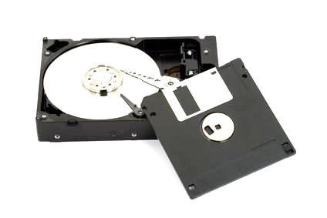

**Funcionamiento Óptico**

Estos dispositivos se caracterizan porque no utilizan señales eléctricas para representar la información, sino que emplean señales ópticas producidas por un rayo láser. Sus características principales son:

* Una elevada capacidad de almacenamiento
* Gran fiabilidad, resistencia y duración.
* Escasa velocidad.

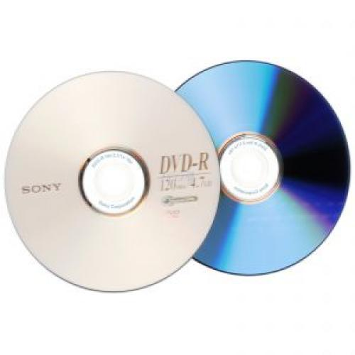

Se trata de aquellos dispositivos que son capaces de guardar datos por medio de un rayo láser en su superficie plástica, ya que se almacenan por medio de ranuras microscópicas o ranuras quemadas. La información queda grabada en la superficie de manera física, por lo que solo el calor, puede producir deformaciones en la superficie del disco, y las ralladuras pueden producir la pérdida de los datos, en cambio es inmune a los campos magnéticos y la humedad.

La parte más importante de una unidad de disco óptico es el [camino óptico](https://es.wikipedia.org/wiki/Camino_%C3%B3ptico), ubicado en un pickup head (PUH), ​ que consiste habitualmente de un láser [semiconductor](https://es.wikipedia.org/wiki/Semiconductor), un lente que guía el haz de láser, y [fotodiodos](https://es.wikipedia.org/wiki/Fotodiodos) que detectan la luz reflejada en la superficie del disco.

El mecanismo de rotación de las unidades ópticas difiere significativamente del de los [discos duros](https://es.wikipedia.org/wiki/Discos_duros), en que el segundo mantiene una velocidad angular constante (VAC), en otras palabras un número constante de [revoluciones por minuto](https://es.wikipedia.org/wiki/Revoluciones_por_minuto) (RPM). Con la VAC, usualmente en la zona exterior del disco se consigue un mejor rendimiento en comparación con la zona interior. (Wikipedia, 2018)

**Funcionamiento del Almacenamiento de SSD**

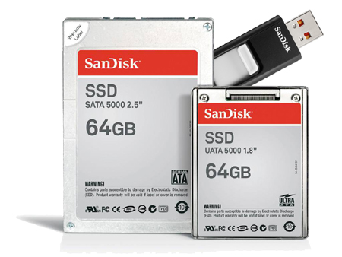

La unidad de estado sólido, dispositivo de estado sólido o SSD es un tipo de [dispositivo de almacenamiento de datos](https://es.wikipedia.org/wiki/Dispositivo_de_almacenamiento_de_datos) que utiliza [memoria no volátil](https://es.wikipedia.org/wiki/Memoria_no_vol%C3%A1til), como la [memoria flash](https://es.wikipedia.org/wiki/Memoria_flash), para almacenar datos, en lugar de los [platos o discos](https://es.wikipedia.org/wiki/Plato_(disco_duro)) [magnéticos](https://es.wikipedia.org/wiki/Disco_magn%C3%A9tico) de las [unidades de discos duros](https://es.wikipedia.org/wiki/Unidad_de_disco_duro) convencionales.

En comparación con los [discos duros](https://es.wikipedia.org/wiki/Discos_duros) tradicionales, las unidades de estado sólido son menos sensibles a los golpes al no tener partes móviles, son prácticamente inaudibles, y poseen un menor tiempo de acceso y de latencia, lo que se traduce en una mejora del rendimiento exponencial en los tiempos de carga de los [sistemas operativos](https://es.wikipedia.org/wiki/Sistema_operativo). En contrapartida, su vida útil es muy inferior, ya que tienen un número limitado de ciclos de escritura, pudiendo producirse la pérdida absoluta de los datos de forma inesperada e irrecuperable. Los SSD hacen uso de la misma interfaz [SATA](https://es.wikipedia.org/wiki/Serial_ATA) que los discos duros, por lo que son fácilmente intercambiables sin tener que recurrir a [adaptadores](https://es.wikipedia.org/wiki/Adaptador_(inform%C3%A1tica)) o [tarjetas de expansión](https://es.wikipedia.org/wiki/Tarjetas_de_expansi%C3%B3n) para compatibilizarlos con el equipo.

La mayoría de los SSD utilizan [memoria flash basada en puertas NAND](https://es.wikipedia.org/wiki/Memoria_flash#Memorias_flash_de_tipo_NAND), que retiene los datos sin alimentación eléctrica. Para aplicaciones que requieren acceso rápido, pero no necesariamente la persistencia de datos después de la pérdida de potencia, los SSD pueden ser construidos a partir de [memoria de acceso aleatorio](https://es.wikipedia.org/wiki/Memoria_de_acceso_aleatorio) ([RAM](https://es.wikipedia.org/wiki/Random_Access_Memory)). Estos dispositivos pueden emplear fuentes de alimentación independientes, como baterías, para mantener los datos después de la desconexión de la corriente eléctrica.

Casi la totalidad de los fabricantes comercializan sus SSD con memorias no volátiles NAND para desarrollar un dispositivo no solo veloz y con una vasta capacidad, sino robusto y a la vez lo más pequeño posible tanto para el mercado de consumo como el profesional. Al ser memorias no volátiles, no requieren ningún tipo de alimentación constante ni pilas para no perder los datos almacenados, incluso en apagones repentinos, aunque cabe destacar que los SSD NAND son más lentos que los que se basan en DRAM. Son comercializadas con las dimensiones heredadas de los discos duros, es decir, en 3.5 pulgadas, 2.5 pulgadas y 1.8 pulgadas, aunque también ciertas SSD vienen en formato [tarjeta de expansión](https://es.wikipedia.org/wiki/Tarjeta_de_expansi%C3%B3n).

Una SSD se compone principalmente:

* Controladora: es un procesador electrónico que se encarga de administrar, gestionar y unir los módulos de memoria NAND con los conectores en entrada y salida. Ejecuta software a nivel de firmware y es con toda seguridad, el factor más determinante para las velocidades del dispositivo.
* Caché: un SSD utiliza un pequeño dispositivo de memoria DRAM similar al caché de los discos duros. El directorio de la colocación de bloques y el desgaste de nivelación de datos también se mantiene en la memoria caché mientras la unidad está operativa.
* Condensador: es necesario para mantener la integridad de los datos de la memoria caché, si la alimentación eléctrica se ha detenido inesperadamente, el tiempo suficiente para que se puedan enviar los datos retenidos hacia la memoria no volátil.

El rendimiento de los SSD se incrementa añadiendo chips NAND en paralelo. Un solo chip NAND es relativamente lento, dado que la interfaz de entrada y salida es de 8 o 16 [bits](https://es.wikipedia.org/wiki/Bit) asíncrona y también por la latencia adicional de las operaciones básicas de E/S (típica de los SLC NAND, aproximadamente 25 μs para buscar una página de 4 KiB de la matriz en el búfer de E/S en una lectura, aproximadamente 250 μs para una página de 4 KiB de la memoria intermedia de E/S a la matriz de la escritura y sobre 2 ms para borrar un bloque de 256 KiB). Cuando varias unidades con NAND operan en paralelo dentro de un SSD, las escalas de ancho de banda se incrementan y las latencias de alta se minimizan, siempre y cuando suficientes operaciones estén pendientes y la carga se distribuya uniformemente entre los dispositivos. (Wikipedia, 2018)

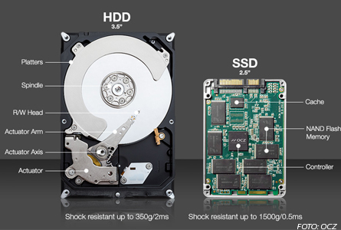

# **Bibliografía**

Fork, M. J. (1992). *Estructura de Archivos.* Un conjunto de Herramientas conceptuales.

http://archivoselementales.blogspot.com/2011/02/organizacion-de-la-informacion-en-un.html

Wikipedia. (24 de Mayo de 2018). *Wikipedia*. Obtenido de Wikipedia: https://es.wikipedia.org/wiki/Unidad_de_disco_%C3%B3ptico

Wikipedia. (19 de Julio de 2018). *Wikipedia*. Obtenido de Wikipedia: https://es.wikipedia.org/wiki/Unidad_de_estado_s%C3%B3lido#Arquitectura,_dise%C3%B1o_y_funcionamiento